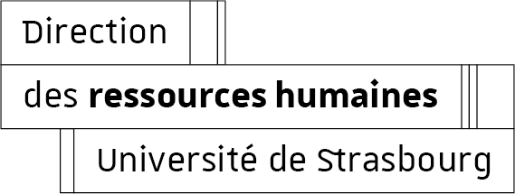 | Forfait mobilités durables  Déclaration sur l’honneur  et demande de versement  Année 2021 pour versement en 2022

Références législatives et réglementaires :
Articles L. 3261-1 et L. 3261-3-1 du code du travail
Décret n° 2020-543 du 9 mai 2020 relatif au versement du « forfait mobilités durables » dans la fonction publique de l'Etat
Arrêté du 9 mai 2020 pris pour l'application du décret n° 2020-543 du 9 mai 2020 relatif au versement du « forfait mobilités durables » dans la fonction publique de l'Etat
Délibération du Conseil d’administration de l’Université de Strasbourg en date du 10 novembre 2020

Déclaration sur l’honneur à compléter, dater, signer et transmettre à votre gestionnaire administratif et financier à la Direction des ressources humaines de l’université.

Je soussigné(e),

Nom d’usage | Cliquez ou appuyez ici pour entrer du texte.
Prénom | Cliquez ou appuyez ici pour entrer du texte.
Statut | ☐ Titulaire ☐ Contractuel
Grade (pour les fonctionnaires) | Cliquez ou appuyez ici pour entrer du texte.
Catégorie (pour les contractuels) | ☐ A ☐ B ☐ C
Fonctions | Cliquez ou appuyez ici pour entrer du texte.
Structure de rattachement | Cliquez ou appuyez ici pour entrer du texte.
Adresse personnelle | Cliquez ou appuyez ici pour entrer du texte.
Adresse du lieu de travail | Cliquez ou appuyez ici pour entrer du texte.

déclare sur l’honneur utiliser pour mes déplacements entre ma résidence habituelle et mon lieu de travail l’un des moyens de transports figurant ci-dessous, éligibles au versement du forfait mobilités durables, pour un nombre de jours au moins égal à 100 jours :

☐ | cycle personnel
☐ | cycle personnel à pédalage assisté
☐ | covoiturage en tant que conducteur
☐ | covoiturage en tant que passager

et demande le versement du forfait mobilités durables pour un montant de 200 €.

☐ | J’ai pris connaissance du fait que le versement du forfait mobilités durables est exclusif du versement mensuel de remboursement des frais de transports publics ou d’abonnement à un service public de location de vélo prévus par le décret n° 2010-676 du 21 juin 2010 instituant une prise en charge partielle du prix des titres d'abonnement correspondant aux déplacements effectués par les agents publics entre leur résidence habituelle et leur lieu de travail.
☐ | Je confirme ne pas me trouver dans l’une des situations suivantes, empêchant le versement du forfait mobilités durables : placement dans une position autre que la position d’activité pendant la totalité de l’année, bénéfice d’un logement de fonction sur mon lieu de travail, bénéfice d’un transport collectif gratuit entre mon domicile et mon lieu de travail, transport gratuit par mon employeur, bénéfice des dispositions du décret n° 83-588 du 1 juillet 1983.
☐ | Je m’engage à communiquer à l’administration toute pièce justificative relative à mon utilisation du covoiturage (relevé de facture (si passager) ou de paiement (si conducteur) d’une plateforme de covoiturage ; attestation sur l’honneur du covoitureur en cas de covoiturage effectué en dehors des plateformes professionnelles ; attestation issue du registre de preuve de covoiturage (http://covoiturage.beta.gouv.fr).)
☐ | Je comprends que l’administration est habilitée à procéder au contrôle de la réalité des éléments déclarés au moyen du présent document, afin de vérifier l’éligibilité de ma situation au versement du forfait mobilités durables.

Fait à Cliquez ou appuyez ici pour entrer du texte., le Cliquez ou appuyez ici pour entrer une date.

Certifié sincère et véritable

